**УСЛУГИ ЗЕМСНАРЯДА**

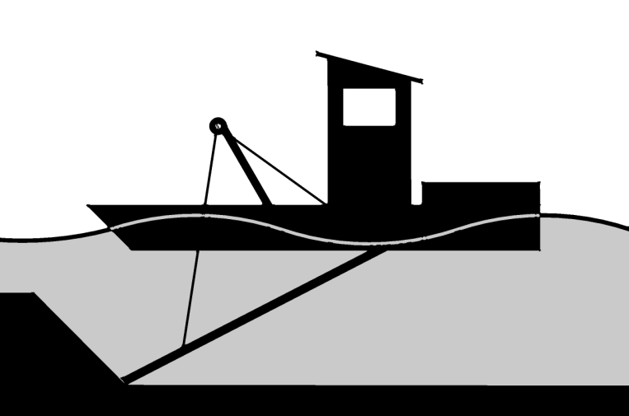

* Максимальная глубина разработки – 5 метров
* Максимальная дальность выбрасывания пульпы – 80 метров.
* Двигатели электрические общим потреблением 12 кВт с береговым подключением к сети
* Бесшумная работа двигателей дает возможность круглосуточного производства работ
* Цена зависит от сложности грунта, глубины разработки, дальности транспортировки пульпы и объемов.
* Первый выезд специалиста на объект бесплатный

### Комплекс дноуглубительных работ.

Наши специалисты проводят полное обследование водоемов (рек, озер, прудов, карьеров, заливов), очищают их от антропогенных и естественных загрязнений, проводят дноуглубительные,  берегоукрепительные, намыв песка и вывоз грунта. Дноуглубительные работы производятся с помощью дноуглубительных снарядов (земснарядов).

При помощи нашего земснаряда и опытных специалистов вы получаете за умеренную цену:

* увеличение ширины и глубины водоемов;
* углубление фарватера для прохода катеров с низкой посадкой;
* обустройство зимовальных ям для рыбных нерестилищ;
* прокладка подводных трубопроводов и кабелей.
* расширение русла и русло-регулирование;
* строительство искусственных каналов и водохранилищ;

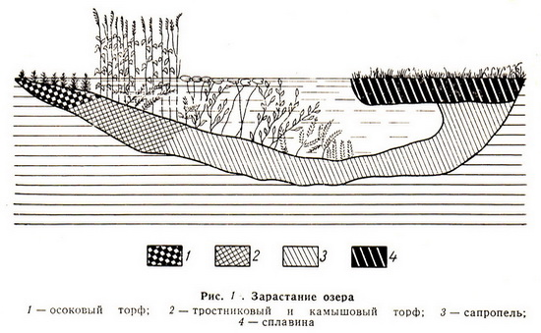

Мы производим очистку любых природных и технических водоёмов с **цель**ю:

* улучшения эстетичного вида водоема и прилегающих территорий;
* предотвращение заболачивания;
* улучшение санитарного состояния;
* улучшение проточности и экологических параметров;
* очистка технических водоемов;
* укладка, ремонт трубопроводов на заболоченной местности;
* строительство искусственных каналов и водохранилищ.

Мы рады будем ответить на любые Ваши вопросы и предоставить любую дополнительную информацию.

**Наши контакты**:

Киевстар: 096 424 86 69

МТС : 095 11 21 755

e-mail: [zagrawa@i.ua](mailto:zagrawa@i.ua)